**Муниципальное бюджетное общеобразовательное учреждение «Тепловская школа» Симферопольского района Республики Крым**

ул. Заречная, д. 2, с. Тепловка, Симферопольский район, РК, 297548, тел./факс 0(652) 33-77-14,

е-mаіl: [school_simferopolsiy-rayon30@crimeaedu.ru](mailto:school_simferopolsiy-rayon30@crimeaedu.ru) ОГРН 1159102022760 ИНН 9109009618

____________________________________________________________________________________

Формирование естественнонаучной грамотности

на уроках географии финансовой грамотности, крымоведении и внеурочной деятельности

Естественнонаучная грамотность - это один из аспектов функциональной грамотности.

Финансовая грамотность - способность человека вступать в отношение с внешней средой и максимально быстро адаптироваться и функционировать в ней. Этот термин отражает общеучебную компетенцию, что на современном этапе обеспечивается за счет внедрения Федерального образовательного стандарта (далее ФГОС) всех ступеней образования.

Наше время – это время перемен. Меняется все – обычаи и традиции, ценности и

приоритеты. Меняются и требования, предъявляемые к выпускникам современной

школы. Сейчас недостаточно научить ученика выполнять определенные алгоритмы,

решать типовые задания, действовать в соответствии с заранее построенной моделью.

Перед современным учителем стоят иные задачи:

Организовать деятельность учащихся по развитию качеств, относящихся к

финансовой грамотности, формированию практико-ориентированных

знаний и умений.

Научить школьников думать, обосновывать и доказывать свои решения, не

прибегать к механическому заучиванию материала.

Развивать способность говорить «нет», когда все говорят «да», если понимаешь,

что большинство не обязательно право.

Все эти умения необходимо развивать на уроках, в том числе и на уроках географии.

Формирование финансовой грамотности учащихся – одна из основных задач

современного образования. Уровень сформированности финансовой грамотности

– показатель качества образования в масштабах от школьного до государственного.

Обсуждение вопросов формирования финансовой грамотности лидирует в

тематике методических мероприятий разного уровня.

Одним из видов финансовой грамотности, которую будут оценивать в рамках

внешней оценки учебных достижений учащихся, это естественнонаучная грамотность

(физика, химия, биология, география).

Под естественно-научной грамотностью (ЕНГ) понимают «способность человека занимать

активную гражданскую позицию по общественно значимым вопросам, связанным с

развитием естественных наук и применением их достижений, его готовность интересоваться естественнонаучными идеями. Естественнонаучно грамотный человек стремится участвовать в аргументированном обсуждении проблем, имеющим отношение к естественным наукам и технологиям.

Человек, обладающий естественнонаучной грамотностью, должен проявлять следующие компетенции:

− научно объяснять явления;

− понимать особенности естественнонаучного исследования;

− научно интерпретировать данные и использовать доказательства для получения выводов.

Для формирования/оценки естественнонаучной грамотности используются тематические блоки, которые включают описание реальной ситуации, и задания, связанные с этой ситуацией.

Задания, как правило, основаны на проблемном материале, включающем текст, графики, таблицы и связанные с ними вопросы.

*Каждое из заданий характеризуется следующими признаками:*

Компетентность, на оценивание которой направлено задание (как правило, умение, составляющее данную компетентность);

Тип естественнонаучного знания, затрагиваемый в задании (т.е. те знания из биологии, физики, химии или физической географии, которые необходимы для выполнения задания);

Контекст (т.е. характеристика жизненной ситуации, использующейся в задании);

Познавательный уровень (или степень трудности) задания.

Данная проблема вызвала у меня большой интерес.

Я стала изучать опыт других учителей по формированию естественнонаучной

грамотности на уроках, включать задания на разных этапах урока на географии

Вот уже на протяжении года на уроках географии включаю задания на развитие естественнонаучной грамотности. За это время сложилась система работы по данному направлению. Формирование естественнонаучной грамотности начинается с 5 класса.

Степень сложности заданий возрастает с каждым классом и в старших классах

учащимся не сложно показывать умения, приобретённые за годы обучения, то есть

выйти на более высокий уровень.

В 8-9 классах задания на формирование естественнонаучной грамотности более

серьезные и требуют уже более научного подхода. Главной компетентной областью

оценки в них является научное объяснение явлений, учащиеся делают и обосновывают

прогнозы о протекании процессов или явлений.

Использование заданий на формирование естественнонаучной грамотности на

уроках географии очень эффективно, в дальнейшем позволит учащимся

обосновывать и доказывать свои решения и применять знания в реальной жизни.

Модуль № 1 «На формирование знания учебного материала».

*Задание № 1*

Задания выполняются после прочтения предложенного ниже текста

*«В переводе с монгольского «Гоби» -значит покрытая камнями равнина. А китайцы*

*называли эту пустыню – бескрайнее море. Гоби – крупнейшая пустыня Азии, пятая в*

*мире по площади территории. Она охватывает север Китая и юг Монголии. Гоби –*

*одна из наиболее заметных пустынь в истории – она была частью великих империй, по*

*её территории пролегала караванная дорога, связывающая Восточную Азию и*

*Средиземноморье – Великий шёлковый путь».*

1.Какой метод географического исследования представлен в данном тексте?

2.О какой пустыне мира идёт речь в тексте?

3.На территории каких современных государств расположена эта пустыня?

4. Что такое Великий шёлковый путь?

Задание можно использовать на разных этапах урока начиная с 5 класса при изучении методов географии, материков Земли)

Уровень сложности задания: низкий, такие задания можно давать учащимся с низкой мотивацией обучения

*Задание 2*

*Река — естественный значительный и непрерывный водный поток, питающийся поверхностным или подземным стоком с площадей своих бассейнов и текущий в разработанном им русле. Речная вода находится в непрерывном движении. В реках она полностью обновляется примерно каждые 19 дней (в озерах в среднем через 17 лет, в болотах — 5, в ледниках — 9700 лет). И это очень важно, так как именно реки играют главнейшую роль в круговороте воды на Земле, перенося тепло солнца, мелкие твердые частицы и растворенные в воде химические вещества. Большинство рек выходят из берегов один или два раза в год. Чем сильнее половодье, тем реже его повторяемость.*

Прочитайте текст, в котором пропущены некоторые географические термины. Выберите из пронумерованного списка термины, которые необходимо вставить на место пропусков, обозначенных буквами А — В. Вставьте на места пропусков термины из списка (в нужном падеже и числе).

Река — естественный значительный и непрерывный водный поток, питающийся поверхностным или подземным стоком с площадей своих ________________(А) и текущий в разработанном им ________________(Б). Большинство рек выходят из берегов один или два раза в год. Чем сильнее ________________(В), тем реже его повторяемость.

Список терминов: 1) бассейн 2) течение 3) исток 4) половодье 5) русло 6) межень

Летом Андрей и Витя путешествовали на трёх реках. Они заметили, что все эти реки имеют разную скорость течения. Например, одна из рек была горная, и у неё было самое быстрое течение, а другая река неторопливо текла по равнине. «А почему у всех рек есть течение, и вода в ней движется в каком-то одном направлении?» – задумались ребята

2. Каковы основные причины течения реки? Выберите два варианта ответа.

А) Притяжение Земли В) Притяжение Луны

С) Разница между температурами воздуха в верховьях и низовьях реки

D) Рельеф местности

Русло реки может где-то сужаться, а где-то расширяться. Например, русло может сузиться там, где река течёт между скалистыми берегами. Обычно при сужении русла у реки ускоряется течение.

3. Почему при сужении русла у реки обычно ускоряется течение?

Запишите своё объяснение.

Модуль №2: «Интерпретировать научную информацию»

*Задание № 1*

Андрей и Витя заинтересовались, от чего зависит скорость течения реки. Они прочитали, что каждую реку можно описывать с помощью графика, который называется профилем реки (см. рисунок).

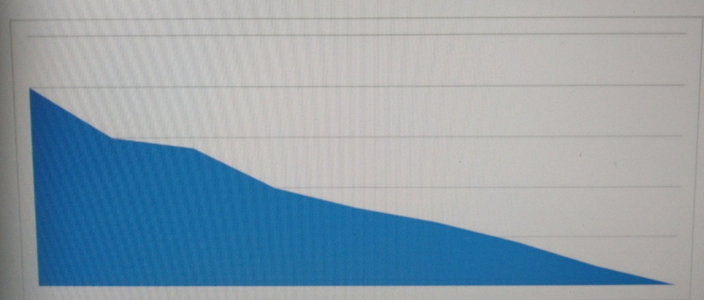

По горизонтальной оси графика откладывается длина реки, а по вертикальной оси – высота местности, по которой течёт река.

Ниже в одном и том же масштабе показаны профили трёх рек, на которых побывали ребята.

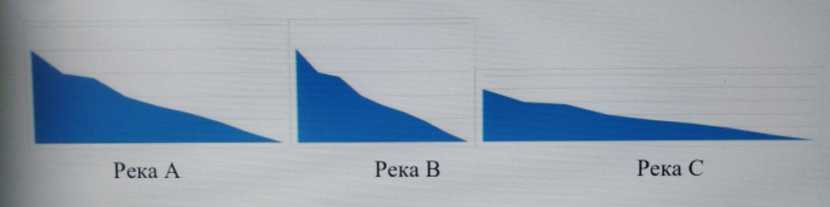

Впишите в таблицу обозначения профилей эти трёх рек в порядке возрастания средней скорости течения реки.

|  |  |  |
| --- | --- | --- |
|  |  |  |

Самое медленное течение Самое быстрое течение

*Задание № 2*

Задание включаю в уроки географии в 8 классе при изучении тем, связанных с

природопользованием

Прочитайте текст и ответьте на вопросы.

*Природопользование представляет собой систему взаимоотношений человека с*

*природой. Составными частями природопользования являются: изучение, освоение,*

*преобразование и охрана природной среды.*

*Природопользование может быть рациональным и нерациональным. Рациональное*

*природопользование является разумным и не допускает снижения продуктивности*

*природной среды. Нерациональное - это потребительское отношение к природе, то*

*есть стремление получить от нее как можно больше любыми способами, что приводит*

*к истощению природных ресурсов и загрязнению природной среды. При*

*нерациональном природопользовании возникают две проблемы: ресурсная, связанная*

*с истощением природных ресурсов и экологическая, связанная с ухудшением*

*(загрязнением) среды жизни. Экологические проблемы связаны как с ростом*

*численности населения и беспрецедентным увеличением масштабов производства, так*

*и несовершенством технологических процессов, а часто и с экологической*

*безграмотностью.*

*Поэтому необходимо не только изучать пути вовлечения природных ресурсов в*

*хозяйственную деятельность человека, но и находить пути и разрабатывать*

*мероприятия по восстановлению, преобразованию и охране естественных ресурсов и*

*природной среды.*

Вопрос 1

Какие виды деятельности относятся к рациональному природопользованию?

Обведите «да» или «нет» для каждого утверждения

А) Создание заповедных территорий

Б) Повторное применение отходов

В) Вырубка лесов

Г) Образование культурных ландшафтов

Вопрос 2 к тексту Природопользование

Как вторичное использование сырья решает проблему истощения ресурсов и

загрязнения окружающей среды?

Напишите ответ.

Модуль № 3«На развитие внимания».

Задание можно включать в уроки географии как в 7, так и в 8 классе при изучении

тем, связанных со строением земной коры.

*Задание №1*

Прочитайте сообщение информационного агентства и ответьте на вопросы:

12 сентября 2007 г. у берегов Индонезии в точке с координатами З0 с.ш.. 98° в.д.

произошло землетрясение силой 8,4 балла по шкале Рихтера, за которым последовала

серия повторных подземных толчков. В результате стихии погибли, по меньшей мере,

17 человек. Трехметровая волна обрушилась на рыбацкий поселок на острове

Суматра, волна разрушила сотни жилых домов, пострадали около 90 человек.

Вопрос 1. Как называется волна, разрушившая поселок?

Вопрос 2. Карту, какого из материков необходимо выбрать для того, чтобы подробнее

изучить место стихийного бедствия?

1) Африки

2) Евразии

3) Северной Америки

4) Южной Америки

Вопрос 3. На дне, какого океана произошло землетрясение?

Вопрос 4. Объясните, почему в этом районе часто происходят землетрясения.

Вопрос 5. Где в России происходят тектонические процессы, подобные тем, которые

вызывают землетрясения у берегов Суматры?

1) Кавказ

2) Прибайкалье

3) Урал

4) Курильские острова

*Задание № 2 . «Васюганские болота»*

Васюганские болота — одни из самых больших болот на Земле, расположены в

Западной Сибири, в междуречье Оби и Иртыша, на территории Васюганской равнины,

находящейся большей частью в пределах Томской области, и малыми частями —

Новосибирской и Омской областей и Ханты-Мансийского АО.

Васюганские болота располагаются в местах, где мелколиственные леса переходят в

южную тайгу. Площадь этого болота является наибольшей в мире и составляет около 53–55тыс. кв. км, что превышает размеры таких европейских стран, как Швейцария, Дания или Эстония. Размеры болота в длину составляют приблизительно 570 на 320 км, оно поистине огромно. Это приблизительно два процента от суммарной площади всех торфяных болот на Земле.

Васюганские болота образовались около десяти тысяч лет назад и с тех времен их

территория постоянно возрастала. Простираются они примерно на 570 км с запада на восток и больше чем на 300 км с севера на юг.тОсобенно быстро заболачивание местности происходит в последнее время, так, только за последние пятьсот лет территория, занимаемая болотами, увеличилась примерно на 75%. В теплый период года Васюганские болота почти полностью непроходимы для какой-либо техники. Перемещение геологических партий и грузовые перевозки на разрабатывающиеся нефтяные месторождения осуществляются только зимой.

(По материалам https://wikiway.com/russia/vasyuganskie-bolota/)

На основе данных в тексте ответьте на вопросы

1. На территории каких субъектов Федерации располагаются васюганские болота?

2. Какова площадь Васюганских болот? Размеры каких европейских стран

превышают болота?

3. Подсчитайте суммарную площадь всех торфяных болот.

4. Каков возраст Васюганских болот? Изменяется ли территория?

5. В какое время года осуществляется разработка месторождений нефти на

территории Васюганских болот? Объясните почему?

*Результат участия российских школьников в исследованиях PISA говорят о том, что*

*российское образование не направлено на применение знаний в реальной жизни.*

*Учащиеся учатся, получают знания, но не умеют их применять.*

Список использованной литературы

1. Международная оценка образовательных достижений учащихся (PISA).

Примеры заданий по естествознанию // Центр оценки качества образования

ИСМО РАО. 2007. 115 с. 2. Основные результаты международного исследования

PISA

2. Практико-ориентированные задания – средство развития естественнонаучной

Учитель географии Торба В.А.

МБОУ «Тепловская школа».